**Тема: «От волокна к ткани»  
(Технологическая карта изучения темы)**

|  |  |  |  |  |  |
| --- | --- | --- | --- | --- | --- |
| **Тема** | **Волокно** | | | | |
| **Цель темы** | Познакомить учащихся с видами волокон и строением ткани. | | | | |
| **Планируемый результат** | **Предметные умения** | | **УУД** | | |
| Систематизировать знания о волокнах;  формировать представление о тканях как о двух системах нитей;  научить определять направления нитей основы и утка. | | *Личностные:* формирование личного, эмоционального отношения к себе и окружающему миру. *Регулятивные:* освоение алгоритма нахождения и определения нитей основы в ткани *Познавательные:* формирование умения анализировать, сравнивать, устанавливать причинно-следственные связи *Коммуникативные:* формирование умения работать в малых группах, умения выражать свои мысли. | | |
| **Основные понятия** | Швейное материаловедение, текстильное волокно, ткань, нить основы, нить утка, кромка | | | | |
| **Организация пространства** | | | | | |
| **Межпредметные связи** | | **Формы работы** | | **Ресурсы** | |
| Природоведение (знакомство с хлопчатником и льном). Развитие речи (обогащение словарного запаса учеников). | | в малых группах, индивидуальная. | | 1. Учебник «Технология»; 2. Коллекция растительных волокон; 3. Коллекция образцов хлопчатобумажных и льняных тканей; 4. Компьютер, мультимедийный проектор; 5. Презентация «От ткани до волокна» 6. Рекомендации по выполнению практической работы, схемы, таблицы для систематизации информации. 7. Лупы, иглы. | |
| **I этап. Мотивация к деятельности** | | | | | |
| Цель – мотивировать учащихся на изучение темы «Волокна» | Организационный момент. Приветствие. Проверка готовности к уроку.  **1. Волшебный конверт.**  Учитель: Ребята, у вас на столах лежат волшебные конверты. В них находится то, с чем вы сталкиваетесь каждый день. А чтобы определить, что же в них спрятано, вам необходимо внимательно прослушать описание и ответить на вопрос. Что же это?  а) История ее возникновения прослеживается с самого начала развития человечества. Она пришла на смену шкурам убитого животного.  б) Ее делали из конопли, осоки, крапивы.  в) Она защищала человека от холода и морозов.  Ответ: В конвертах лежит ткань.  Учитель: Ткань — это материал, с которым вы, ребята, сталкиваетесь ежедневно и наверно не задумываетесь о том, каково её строение и свойства. Сколько на свете различных вещей и изделий, которые сделаны из ткани. | | | | |
| **II этап. Учебно-познавательная деятельность** | | | | | |
| **Последовательность изучения** | **Обучающие и развивающие задания** | | | | **Диагностические задания** |
| **1. Актуализация знаний учащихся** | | | | | |
| Цель – актуализировать знания учащихся, об изделиях, изготавливаемых из ткани. | Учитель: А Вы, ребята, знаете вещи и изделия, изготовленные из ткани. Перечислите их, пожалуйста.  Ответы учащихся: одежда, предметы домашнего обихода, постельное белье, портьеры и др. | | | |  |
| **2. Расширение знаний о предмете «Технология»** | | | | | |
| Цель – сообщить учащимся знания о разделе технологии «Швейном материаловедении». | Учитель: Чтобы сшить любое из них нужно правильно выбрать соответствующую ткань, узнать ее свойства. А изучает строение и свойства материалов раздел учебного предмета «Технология», который называется «Швейное материаловедение». | | | | **Задание 1**. выполните задание «Незаконченный текст». Швейное материаловедение – это наука, которая занимается ___________________ материалов, используемых для изготовления_____________________ изделий.  **Ответ:** Швейное материаловедение – это наука, которая занимается изучением материалов, используемых для изготовления швейных изделий. |
| **3. Совместное формулирование темы урока** | | | | | |
| Цель – учить школьников самостоятельно добывать знания. | **2. Беседа.**  Учитель: Ребята, как вы думаете, из чего изготавливают ткань?  Ответы учащихся: из ниток.  Учитель: А нитки откуда берутся? Давайте сейчас поработаем парами и проведем эксперимент. Возьмем одну ниточку из лоскутка и попробуем раскрутить ее кончик. Что вы там видите?  Ответы учащихся: Ниточка состоит из нескольких очень тонких, похожих на волоски частичек, скрученных между собой.  Учитель: Правильно, а частички эти называются волокнами.  Ребята, а кто догадался, какова тема нашего урока?  Ответы детей.  Учитель: Сегодня Вы узнаете, какие бывают волокна, на какие группы они делятся и какое строение имеет ткань. | | | | **Задание 2.** Ребята, давайте вместе попробуем дать определение волокну, а затем проверим по учебнику, правильно ли мы думаем. Итак: Волокно – это…..  Ответ: Волокно – это длинное, прочное, гибкое тело, длина которого во много раз больше его поперечного сечения **(Слайд 2.)** |
| **4. Изучение нового материала** | | | | | |
| Цель – актуализировать знания учащихся о текстильных волокнах. | Учитель: Волокна встречаются в природе в разных видах, а для производства тканей используют текстильные волокна. Ребята, а как вы думаете, текстильные волокна уже существуют в готовом виде в природе, или их изготавливают искусственным путем?  Ответы учеников.  Учитель: Давайте посмотрим, на какие группы и подгруппы делятся текстильные волокна (**Слайды 3-4.)**  **Работа с таблицей «Классификация текстильных волокон»**  Учитель: В основе классификации волокон лежит их происхождение  (способ получения).  **Классификация текстильных волокон**  (по происхождению, способу получения)    Учитель: Ребята, как вы понимаете словосочетания «волокна растительного происхождения» и «волокна животного происхождения»? Почему их называют натуральными волокнами? Какие растения дают нам эти волокна? **(Слайд 5.)** | | | |  |
| **5. Работа с понятиями «Хлопчатник» и «Лен»** | | | | | |
| Цель – познакомить учащихся с основными видами волокон растительного происхождения. | Работа с презентацией **(Слайды 6-9)** и раздаточным материалом (коллекции «Хлопок» и «Лен»). | | | |  |
| 1. **Процесс получения ткани.** | | | | | |
| Цель - актуализировать знания учеников о получении ткани. | Учитель: Ребята, давайте попробуем объяснить своими словами, что такое ткань.  Ответы учеников.  Учитель: А теперь посмотрим на экран, правильно ли мы с вами сформулировали определение.  **Ответ:** Ткань – это материал, полученный путем переплетения нитей. **(Слайды 10-11).**  **Логическая цепочка «Процесс получения ткани»**  **(Слайд 12).**  Ткачество  Прядение  **ЕНИение**  **Пряжа, нитки**  Материал, полученный на ткацком станке, путем переплетения двух систем нитей  Тонкая нить, полученная путем скручивания волокон  Гибкое, прочное тело, длина которого во много раз больше, чем поперечный размер  **Вывод**: Пряжу получают в процессе прядения из волокон. Ткани получают на ткацких фабриках путем переплетения двух систем нитей. | | | | **Задание 3.** Заполните предложение недостающим словом.  ,,,,,,, - это материал, который изготавливают на ткацком станке путем переплетения нитей или пряжи.  **Задание 4.** Заполните логическую цепочку. |
| **IV этап. Практическая работа «Знакомство со строением ткани».** | | | | | |
| Цель - актуализировать знания учащихся о строении ткани, развивать умение наблюдать и делать выводы | Учитель: Ребята, сейчас мы опять поработаем в малых группах по два человека.  Материалы и инструменты: образец ткани, лупа, игла, учебник, рабочая тетрадь.  **Ход практической работы**   * 1. Выньте из образца ткани нить, идущую вдоль ткани. Внимательно рассмотрите ее через увеличительное стекло. Определите ее длину и толщину.   2. Выньте из образца ткани нить, идущую поперек ткани. Внимательно рассмотрите ее через увеличительное стекло. Определите ее длину и толщину.   3. Сделайте вывод, запишите его в рабочую тетрадь.   Рассматривание через лупу строение ткани. Обобщаем результат работы и делаем выводы:  **Вывод:**  - ткань образуется переплетением двух нитей.  - нити в ткани различаются по длине и толщине.  - одни нити в ткани расположены горизонтально, другие вертикально.  Вместе с учащимися выясняем, каким образом можно получить пряжу и ткань, определяем древнейшие и современные способы получения пряжи и ткани **(Слайды 13-16).**  **Ткацкое переплетение** – переплетение нитей основы и утка.  **Вывод: Длинные и прочные нити, идущие вдоль ткани – нить основы.**  **Короткие, извитые нити, идущие поперек ткани – нить утка.**  **Узкая полоска по краю ткани – кромка.**  **Основное переплетение ткани называется полотняным.**  Учитель: Ребята, а как вы думаете, могут ли Вам могут пригодиться знания, полученные сегодня на уроке?  Ответы детей.  Учитель: Волокнистый состав необходимо учитывать при выборе ткани для изделия, а знание строения ткани поможет Вам правильно выкроить его. | | | | **Задание 5.** Обозначьте цифрами на схеме расположение нитей основы, утка и кромки  **1**  **2**  **3** |
| **V этап. Итог урока. Оценка результатов деятельности** | | | | | |
| Цель – закрепить полученные в ходе урока знания | **Итог урока:**   1. На уроке я узнала (узнал).   ______________________________________________________________________________________________________________________   1. На уроке я научилась (научился).   ______________________________________________________________________________________________________________________   1. Новые знания мне пригодятся. ______________________________   ______________________________________________________________  Учитель: Ребята, Вы сегодня хорошо поработали! Теперь давайте приберем свои рабочие места. Спасибо за урок! | | | | **Домашнее задание:**  Выполните макет переплетения ткани.  Предлагаю Вам два способа выполнения макета:   * + 1. Из цветной бумаги или картона.     2. Из ниток или узенькой ленточки.   Можно воспользоваться инструкцией. |

**Источники:**

1.Ю.В.Крупская, Н.И.Лебедева, Л.В.Литвинова и др «Технология» учебник 5 класс- М.: «Вентана-Граф 2008 г..

2.. Электронный учебник по технологии - <http://rusalka-7.ucoz.ru/index/mashinovedeni/0-19>.

3. И.П.Арефьев «Занимательные уроки технологии для девочек» 6 класс – М.: Школьная пресса, 2005 г.

4.О.В.Павлова «Неделя Технологии в начальной и средней школе» - Волгоград.: «Учитель», 2007 г.

**Приложения к уроку**

**Приложение 1**

**Классификация текстильных волокон**

(по происхождению, способу получения)

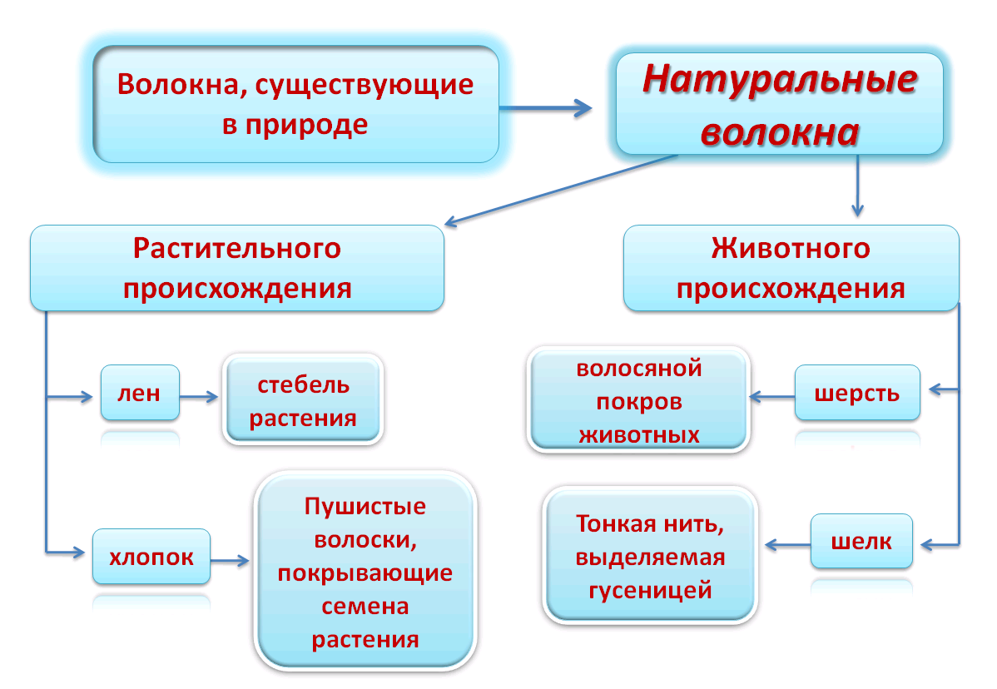

**Приложение 2**

**Логическая цепочка «Процесс получения ткани»**

**ткачество**

**прядение**

**Пряжа, нитки**

Материал, полученный на ткацком станке, путем переплетения двух систем нитей

Тонкая нить, полученная путем скручивания волокон

Гибкое, прочное тело, длина которого во много раз больше, чем поперечный размер

**Приложение 3**



**Приложение 4**

**Итог урока:**

1. **На уроке я узнала (узнал).**

**______________________________________________________________________________________________________________________**

1. **На уроке я научилась (научился).**

______________________________________________________________________________________________________________________

1. **Новые знания мне пригодятся. ______________________________**

**______________________________________________________________**

**Приложение 5**

***Материалы и инструменты: цветная бумага, ножницы, клей.***

***Правила безопасности: при работе с ножницами.***

**Ход работы**

**1. Вырежи из бумаги разного цвета два квадрата 10х10 см.**

**2.Разметь два квадрата через 1 см.**

**3. Проведи на одном из квадратов дополнительную линию,**

**отступив от края 1 см.**

**Разрежь квадрат на полоски до намеченной линии.**

**4.Разрежь второй квадрат по намеченной линии на полоски.**

**5. Выполни переплетение и подклей концы полосок.**

**6. Приклей готовый макет переплетения в тетрадь.**

**Приложение 6**

***Материалы и инструменты: картон, ножницы, линейка, карандаш, нитки, иголка, для нити утка можно использовать узкую ленточку.***

***Правила безопасности: при работе с ножницами, иглой.***

**Ход работы**

* + - 1. **Вырежи из картона рамку размером 10х10 см.**
      2. **Иглой с ниткой проложи нити основы.**
      3. **Нитью другого цвета или лентой проложи нити утка.**

**Приложение 7**

задание «Незаконченный текст».

**Швейное материаловедение –** это наука, которая занимается занимается ___________________ материалов, используемых для изготовления_____________________ изделий.

Ответ: **Швейное материаловедение –** это наука, которая занимается занимается изучением материалов, используемых для изготовления швейных изделий.

Задание «Незаконченный текст».

Волокно - _________________________________________________________________________________

Волокна, используемые для изготовления пряжи, ниток, тканей называют______________________

__________________________________.

Задание Внимательно прочитайте его и заполните предложение недостающим словом.

**_______ -** это материал, который изготавливают на ткацком станке путем переплетения пряжи и нитей.

**Приложение 8**

***Мультимедийная презентация***